|  |  |  |  |  |
| --- | --- | --- | --- | --- |
|  | |  | | |
| Nombre del Maestro(a): Yohani Paola Valdez Ayón. | Calificación: _____________________ | | | |
|  | |  |  |  |
| Nombre de Alumno(a): Victor Manuel Galvan Covarrubias | |  | Fecha: 09/07/2020 |  |

**Parte 1. Realizar la siguiente practica en cisco Packet Tracer. (20%)**

* La configuración de las interfaces del ruteador.
* La configuración del enrutamiento dinámico.

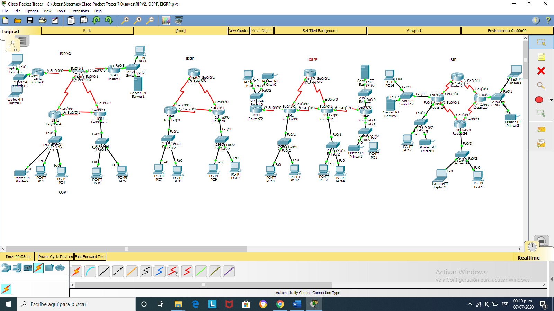

Agregar capturas de:

* Configuración cada protocolo
* Envió de mensajes entre redes.
* Ventajas y desventajas del enrutamiento estático.

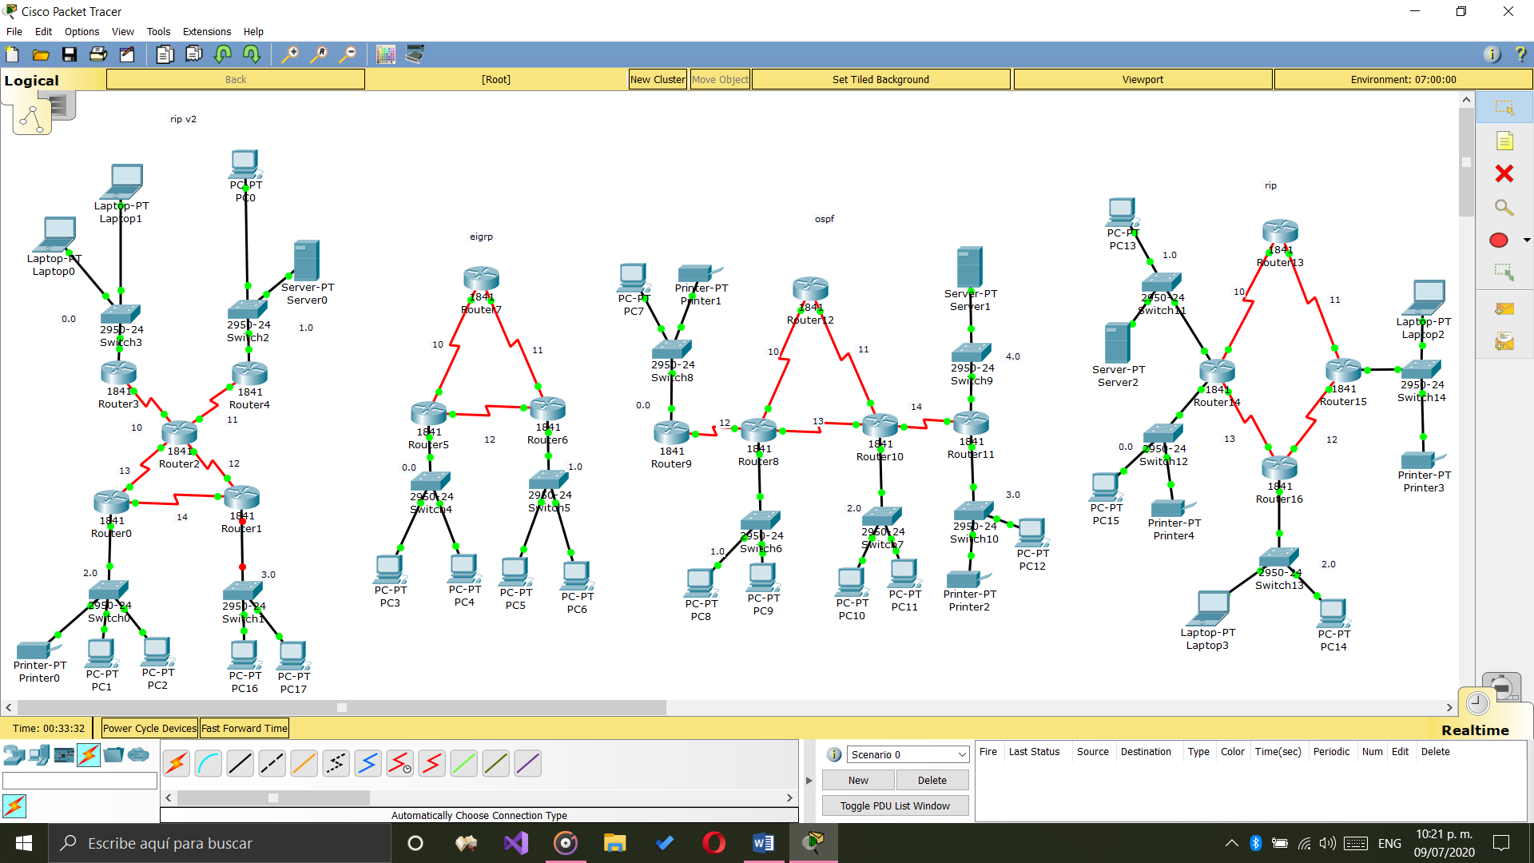

**RIP V2**

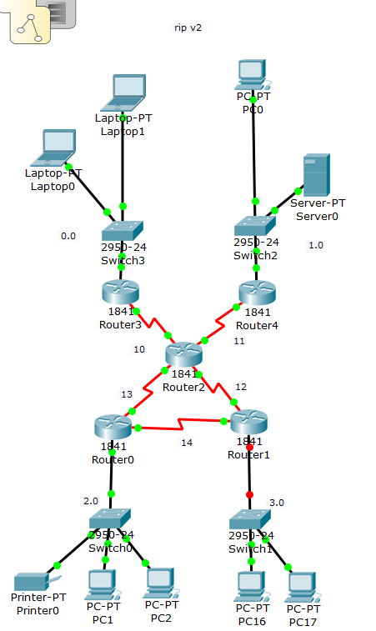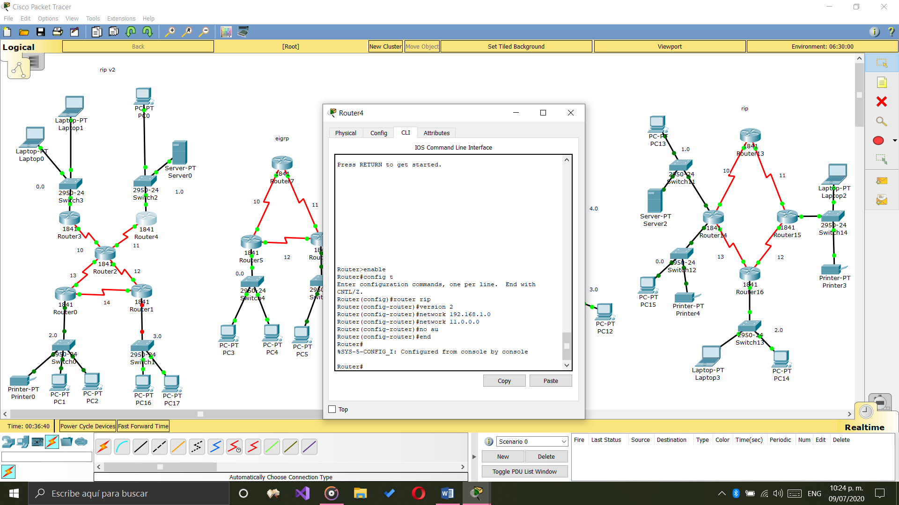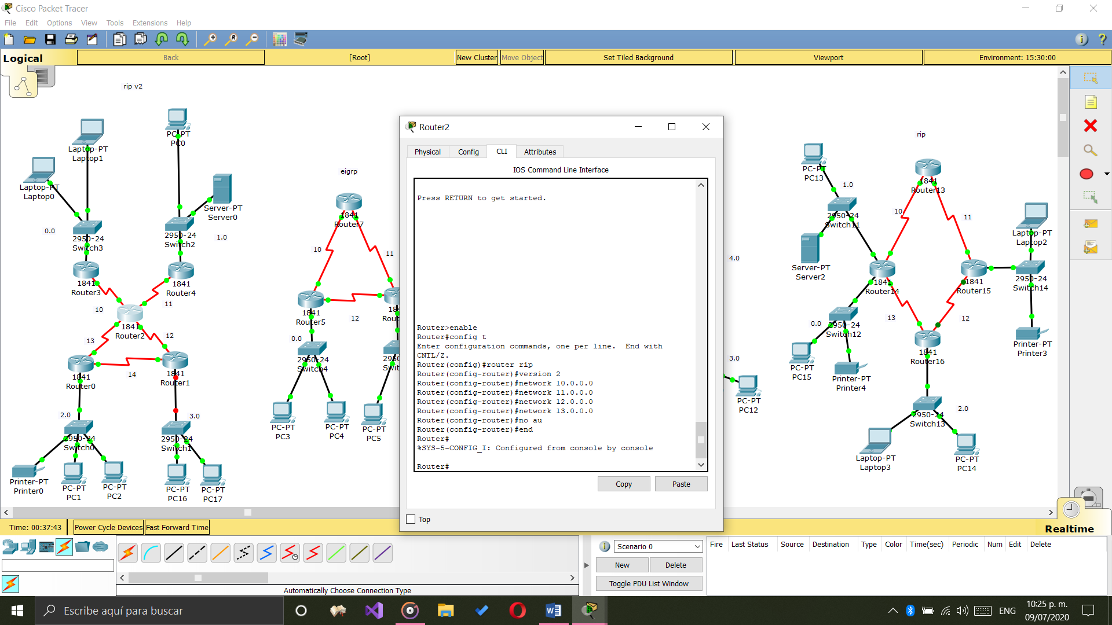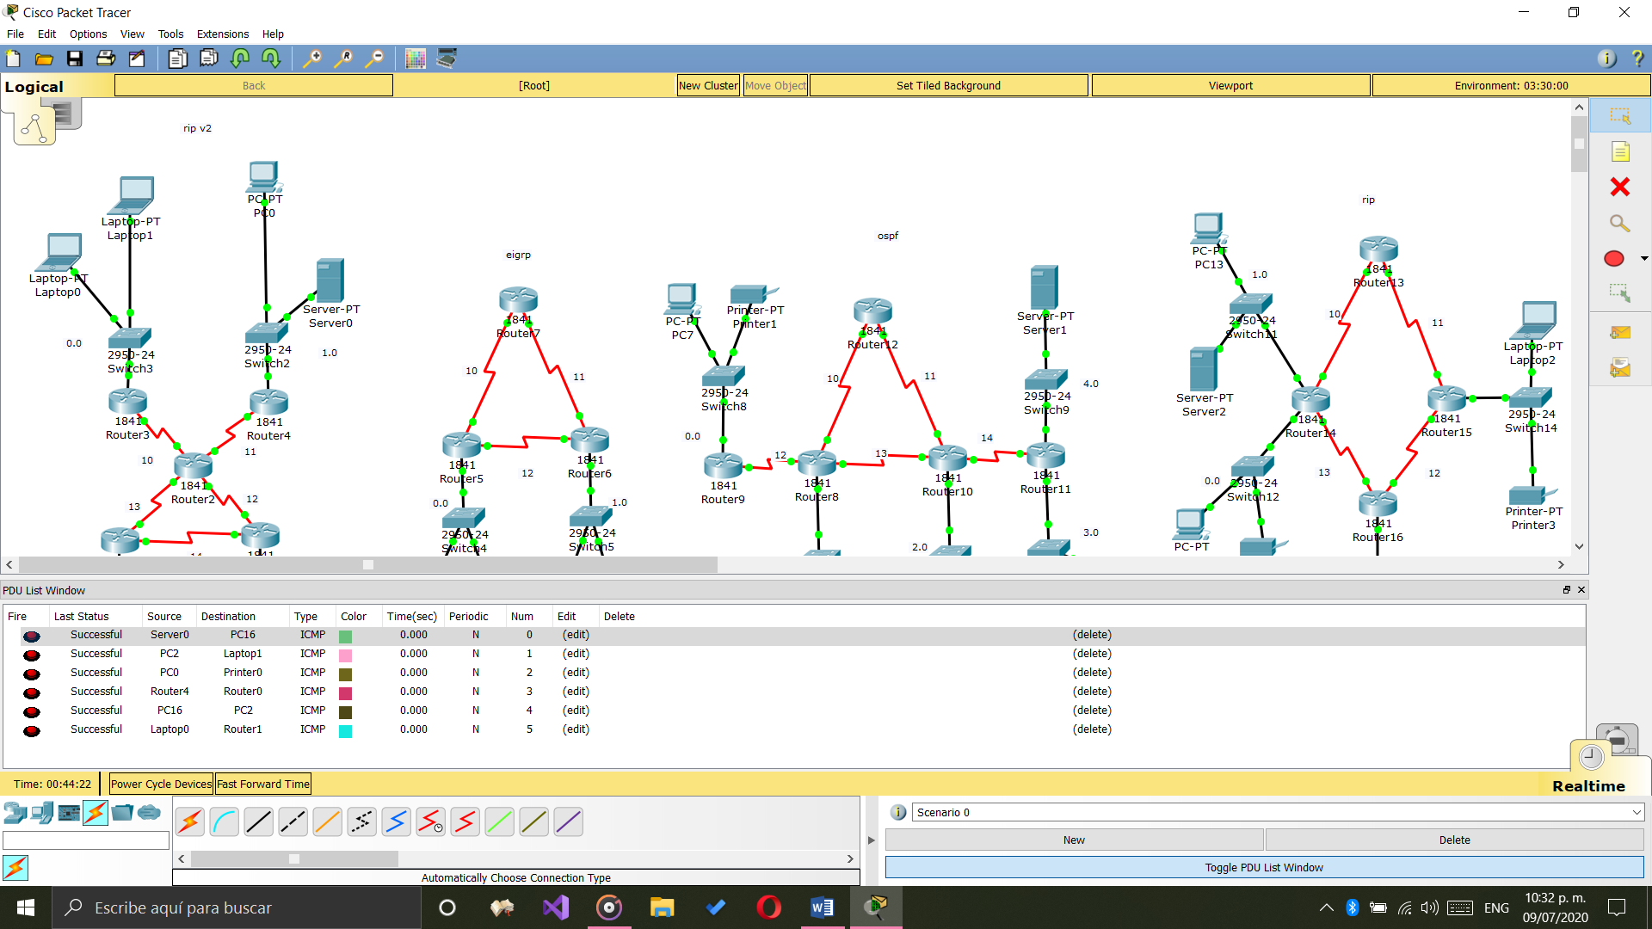

**EIGRP**

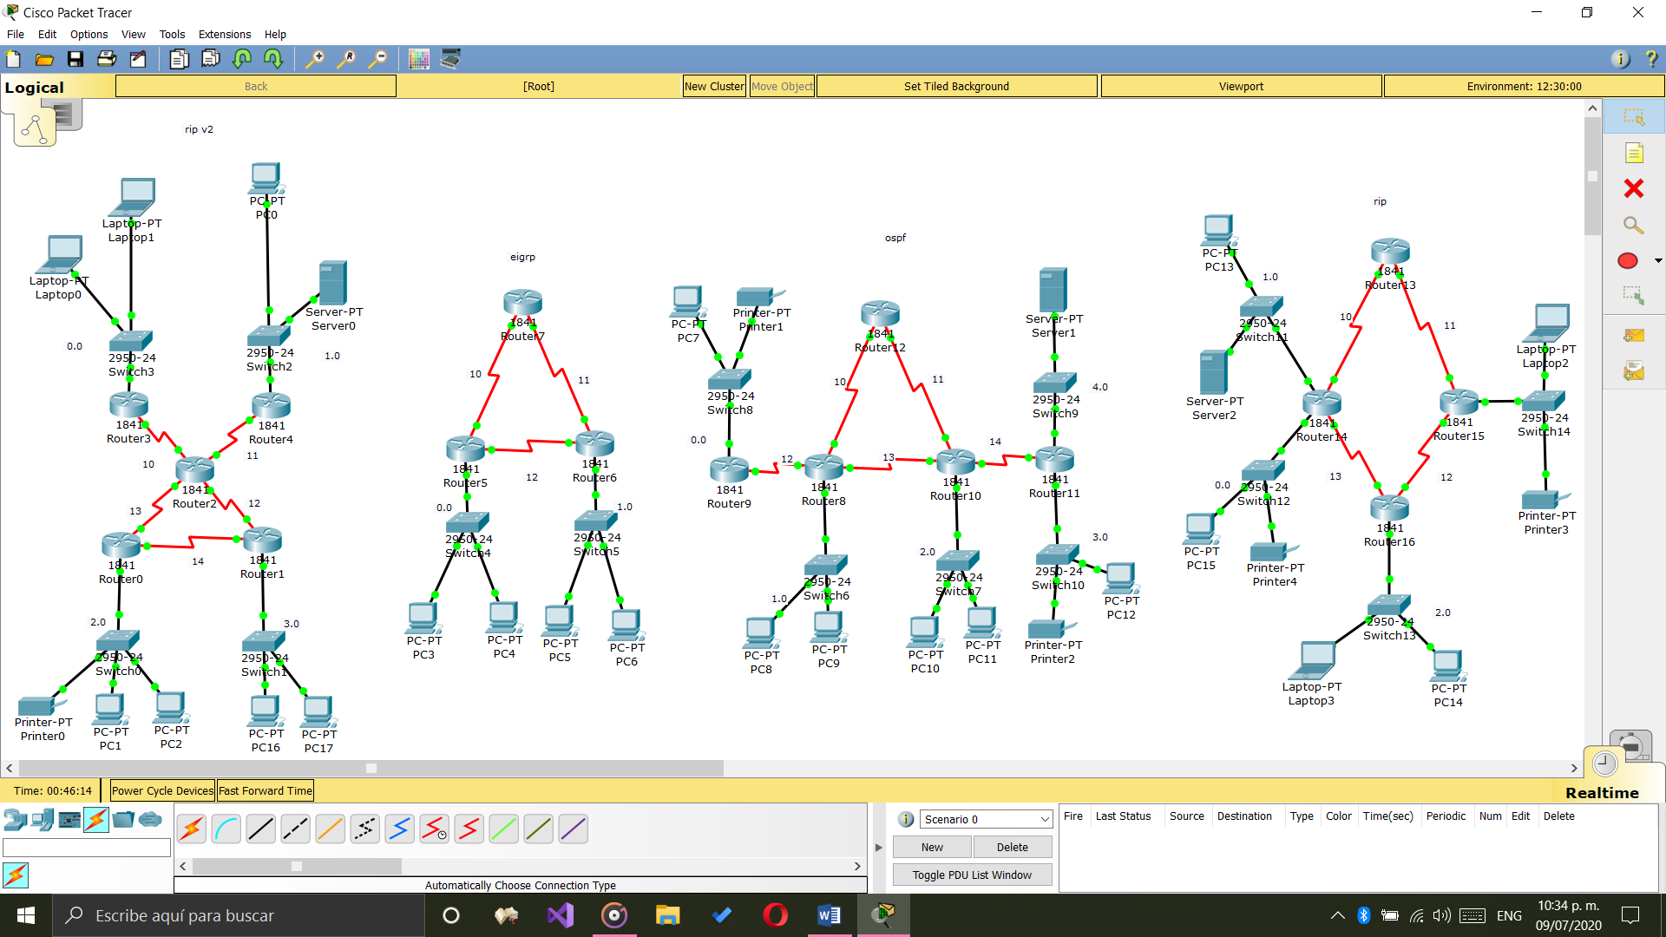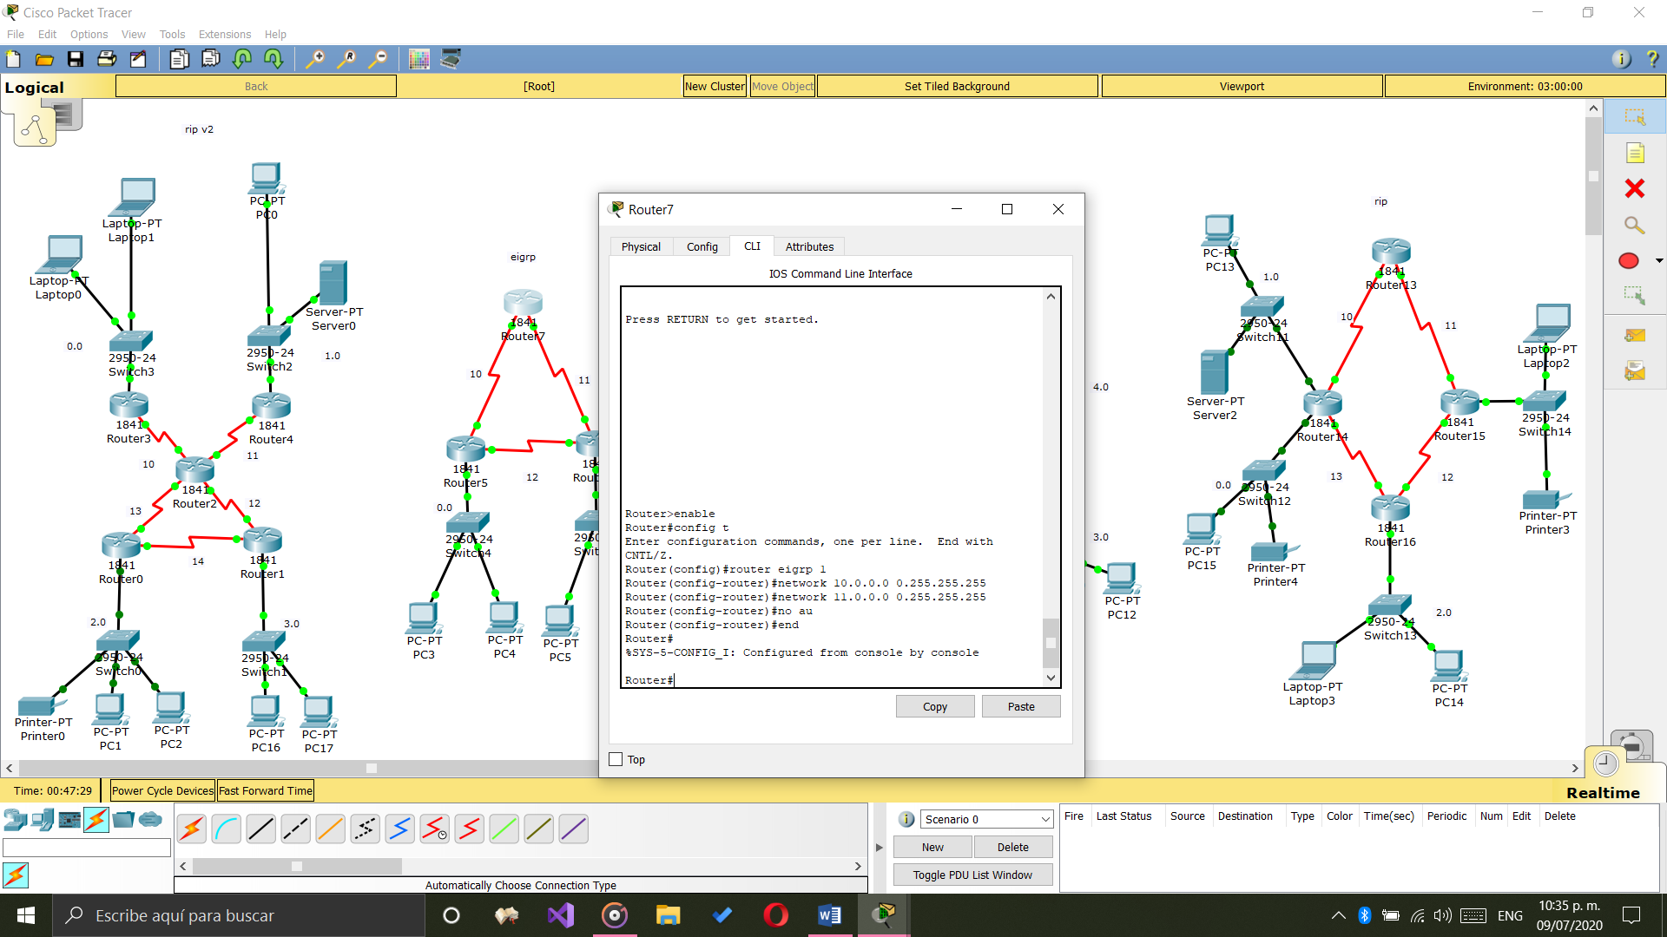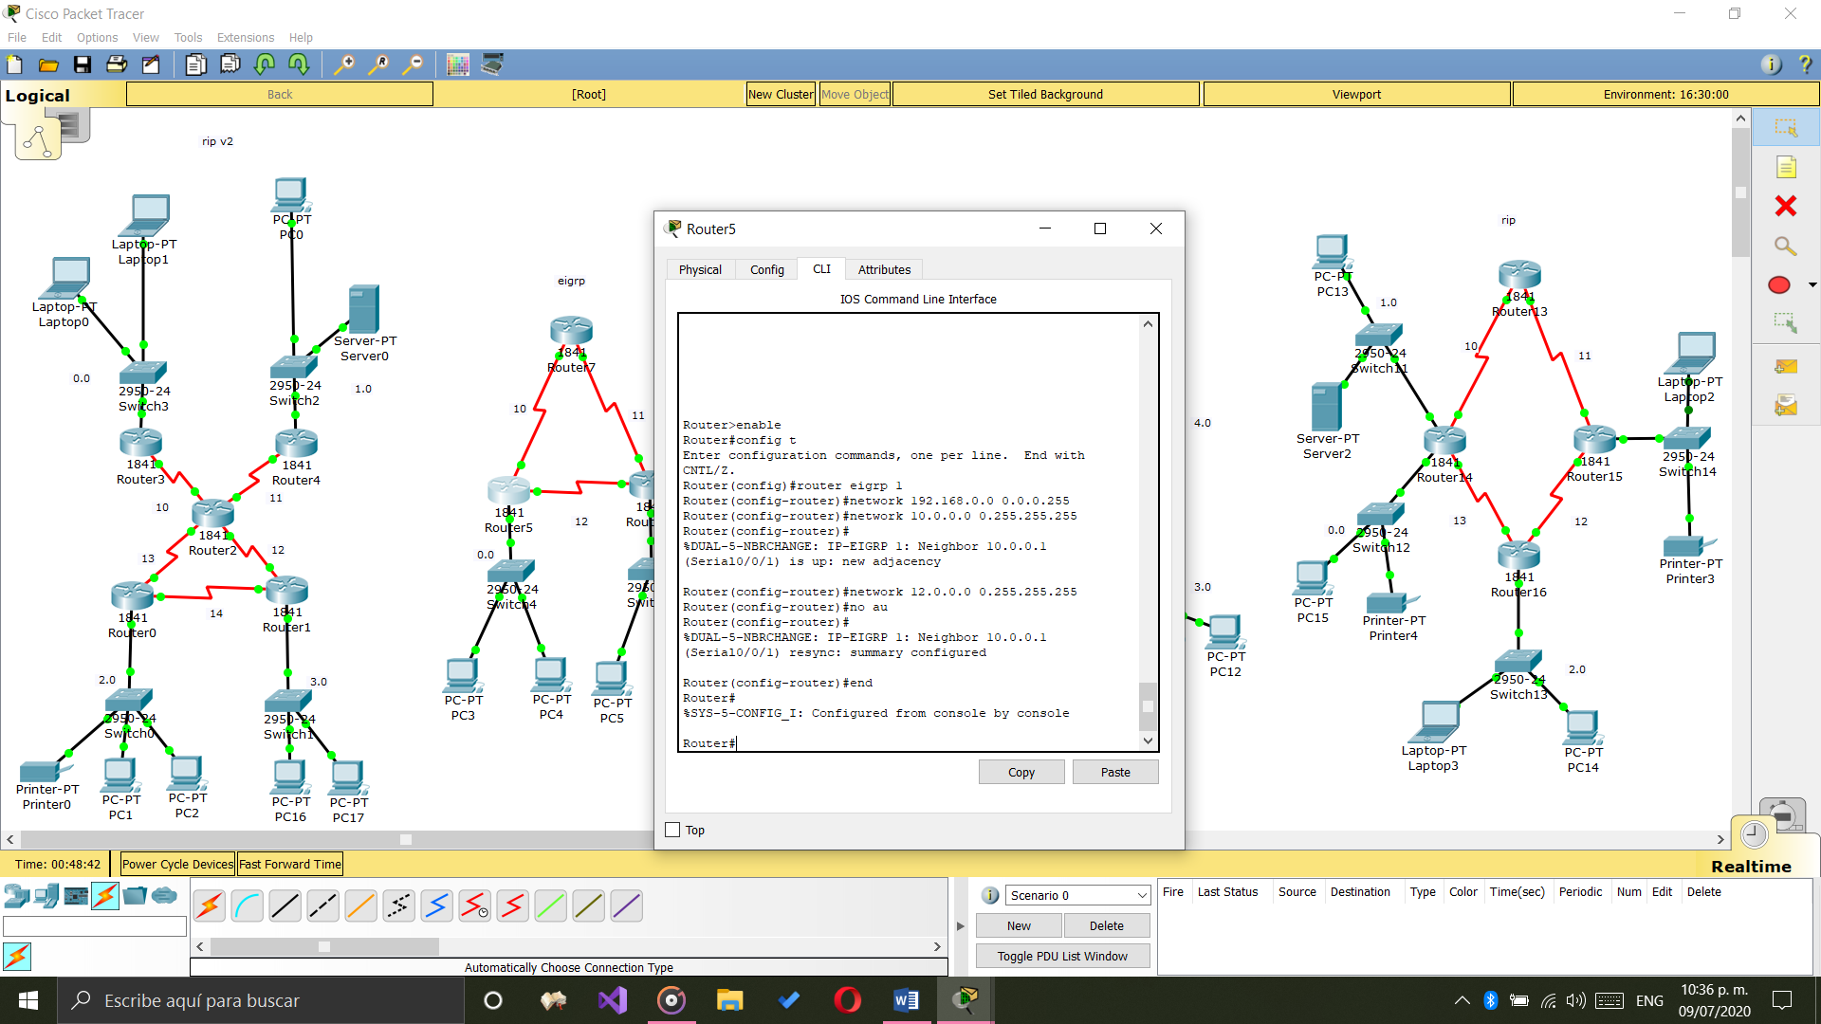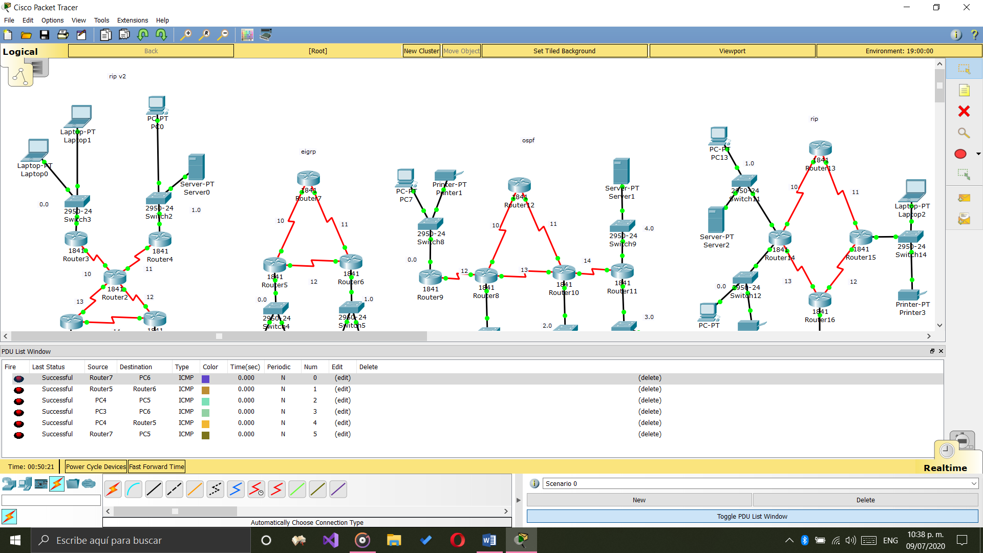

**OSPF**

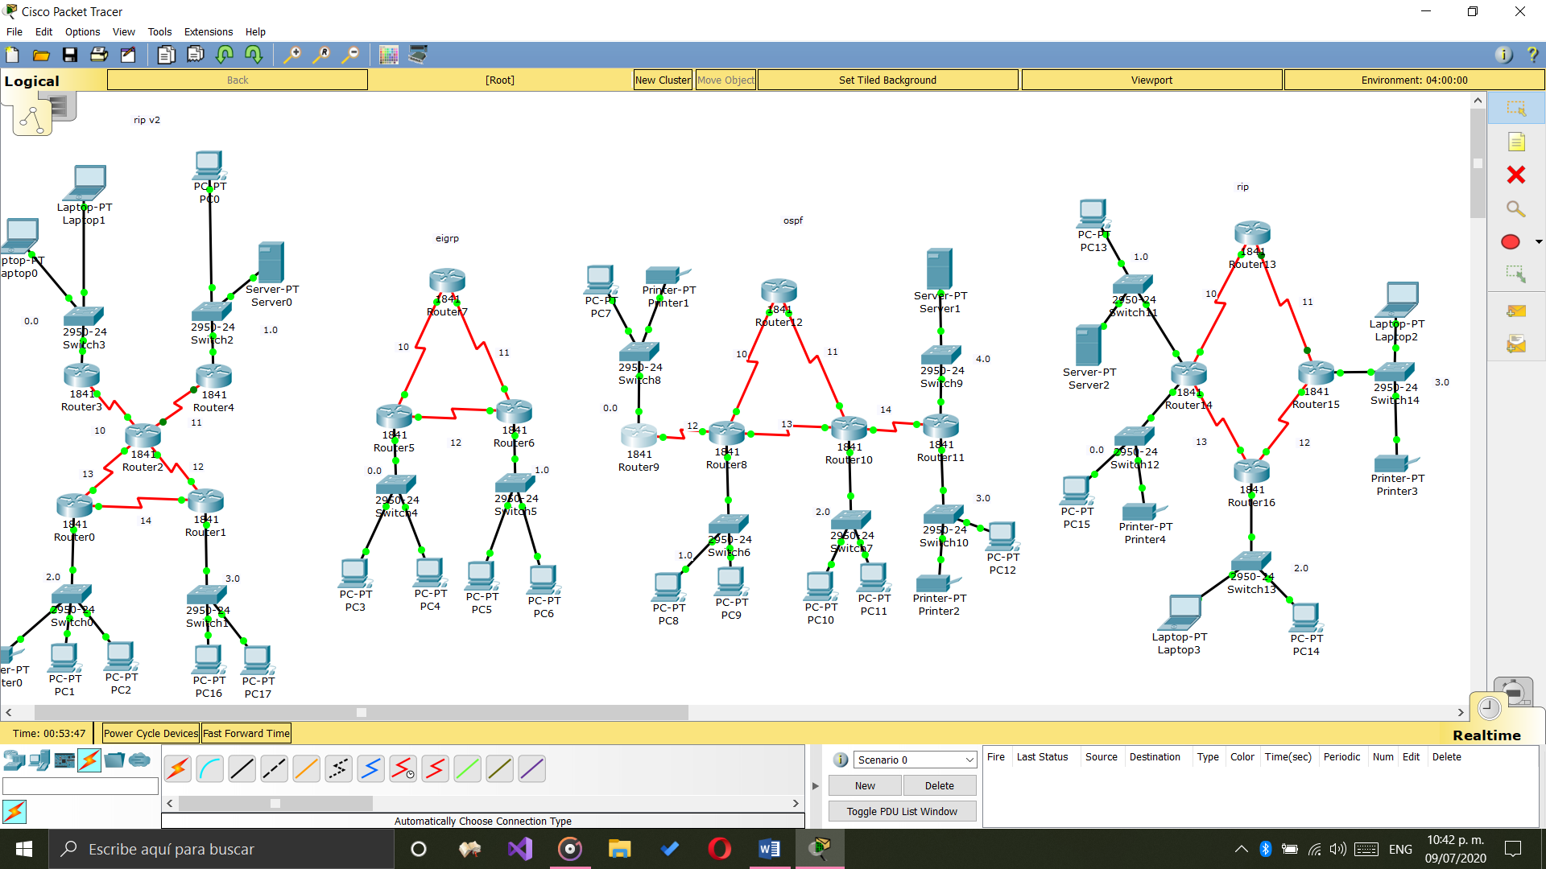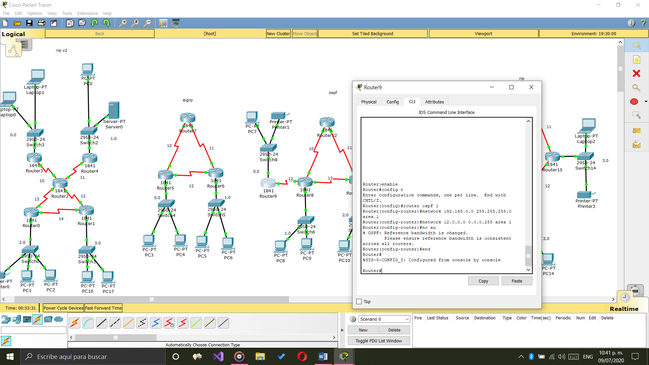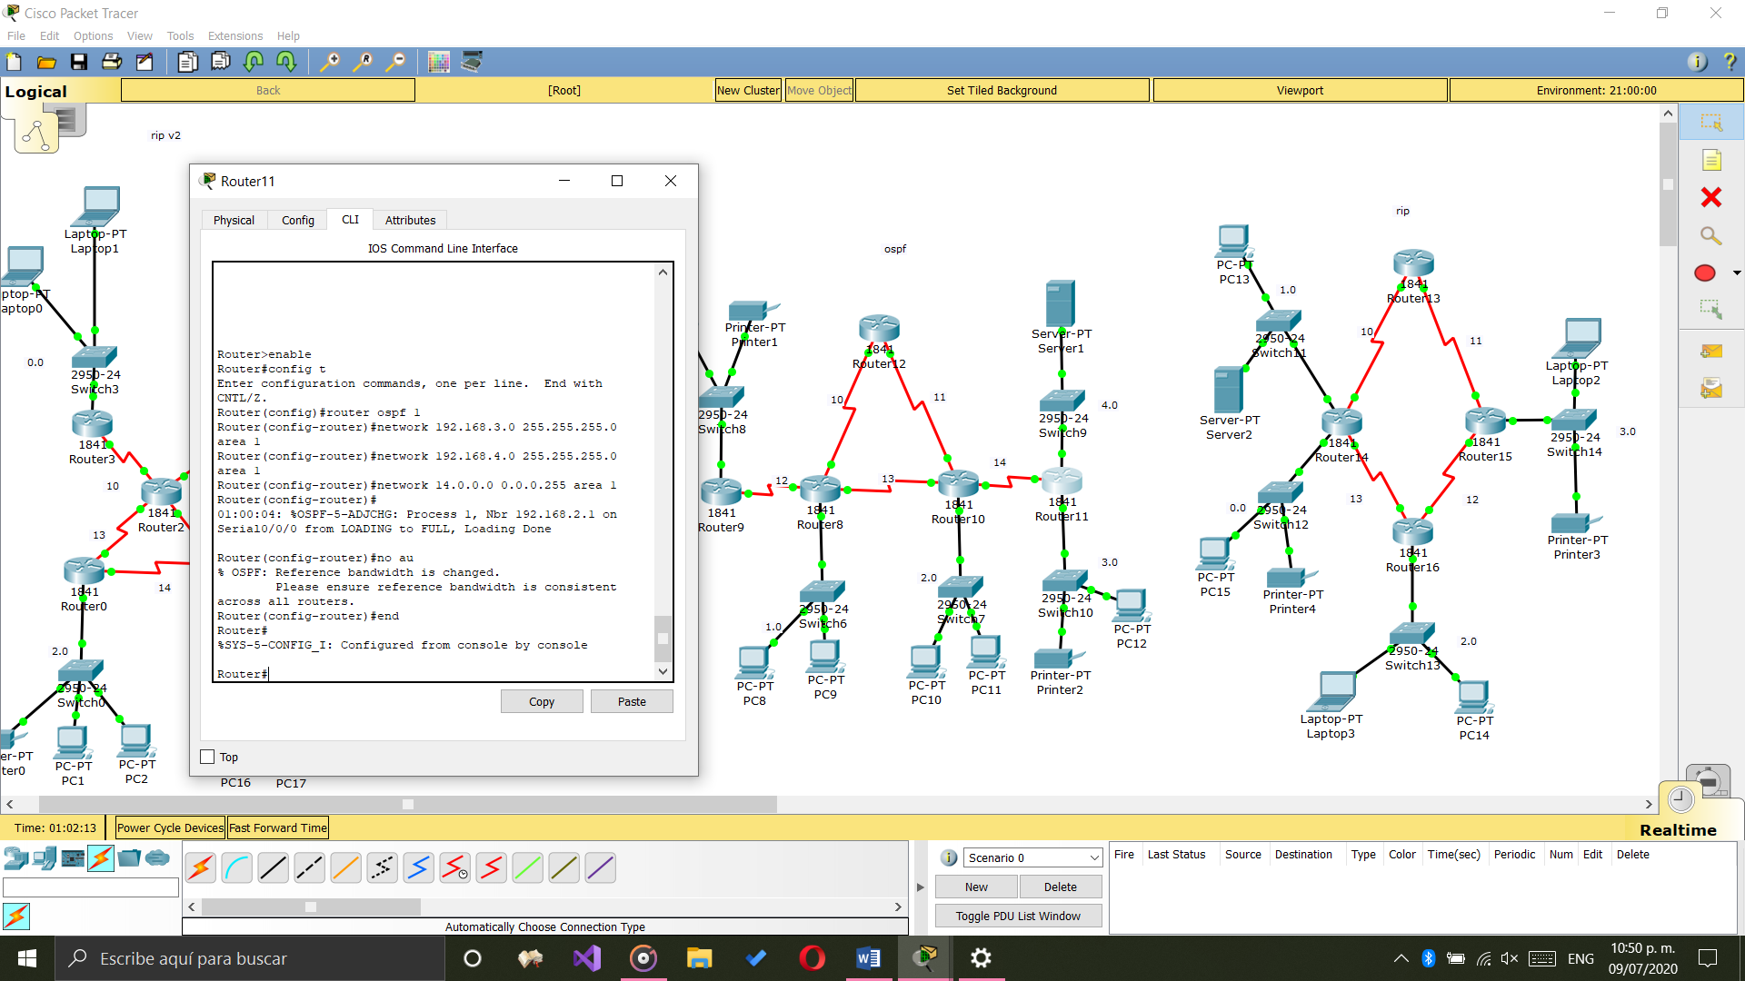

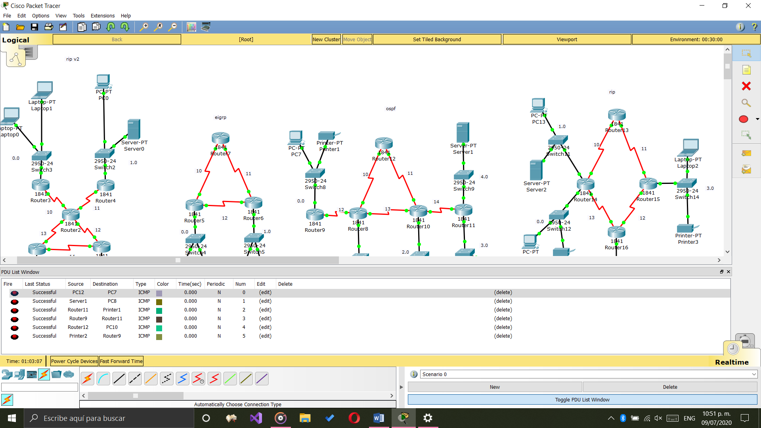

**RIP**

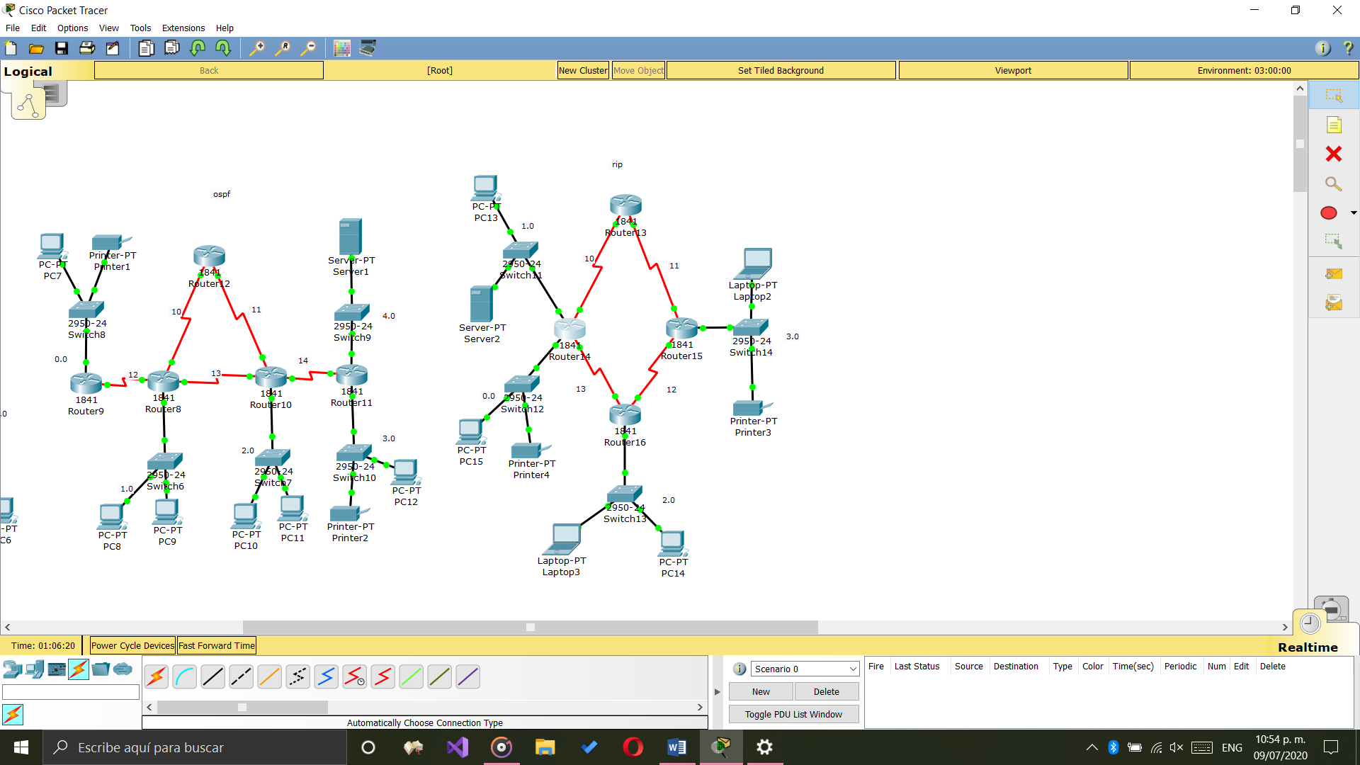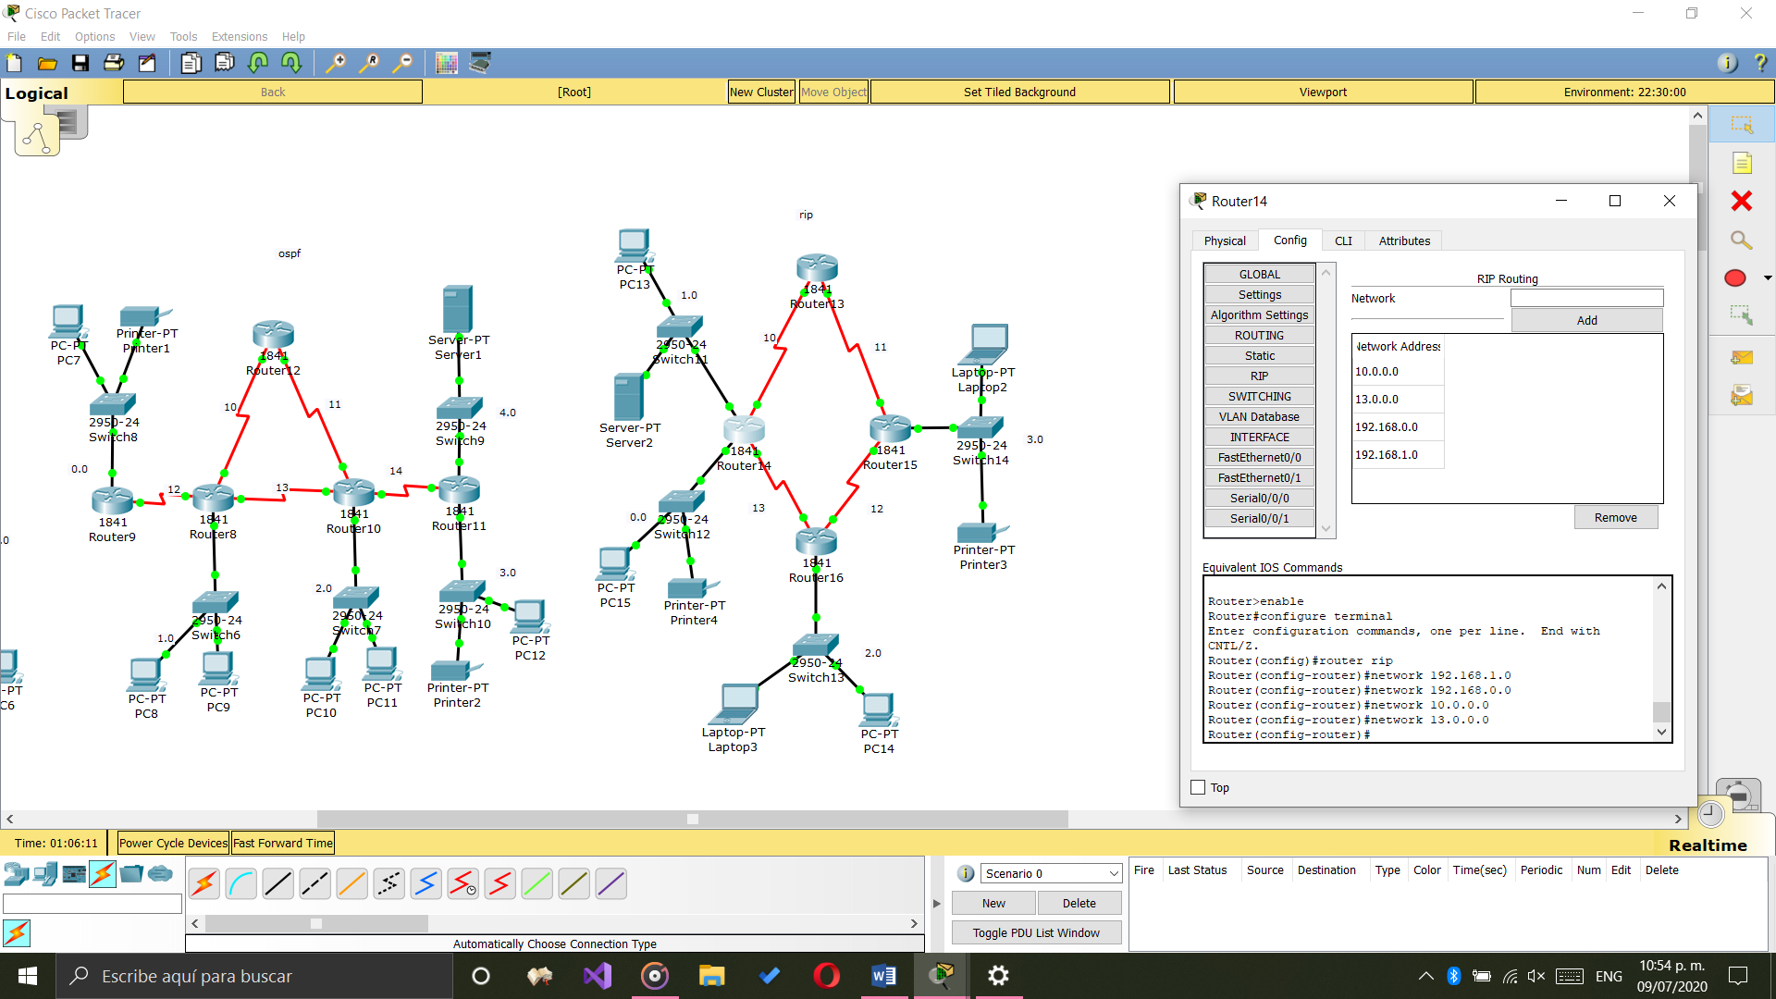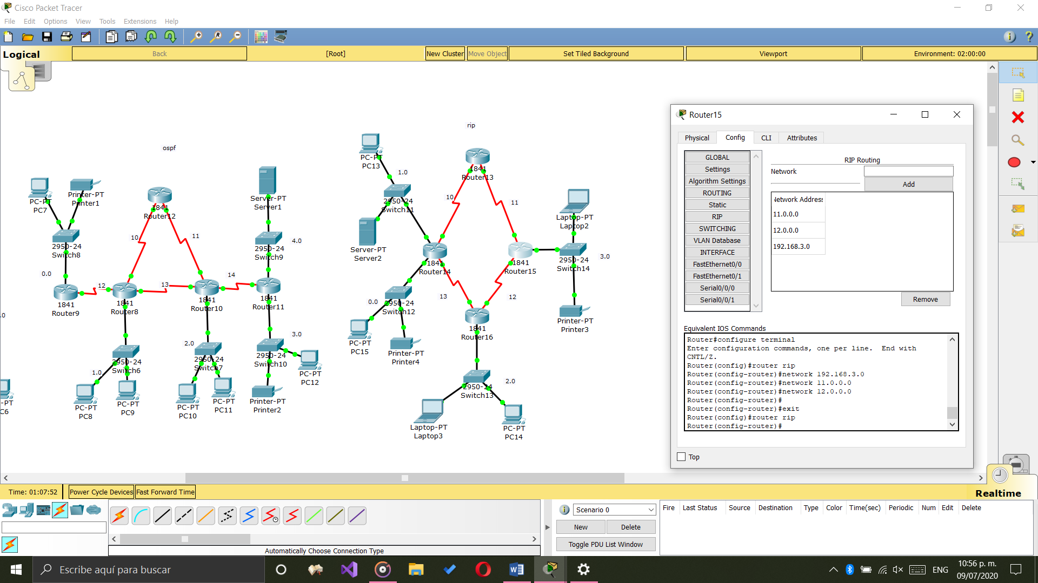

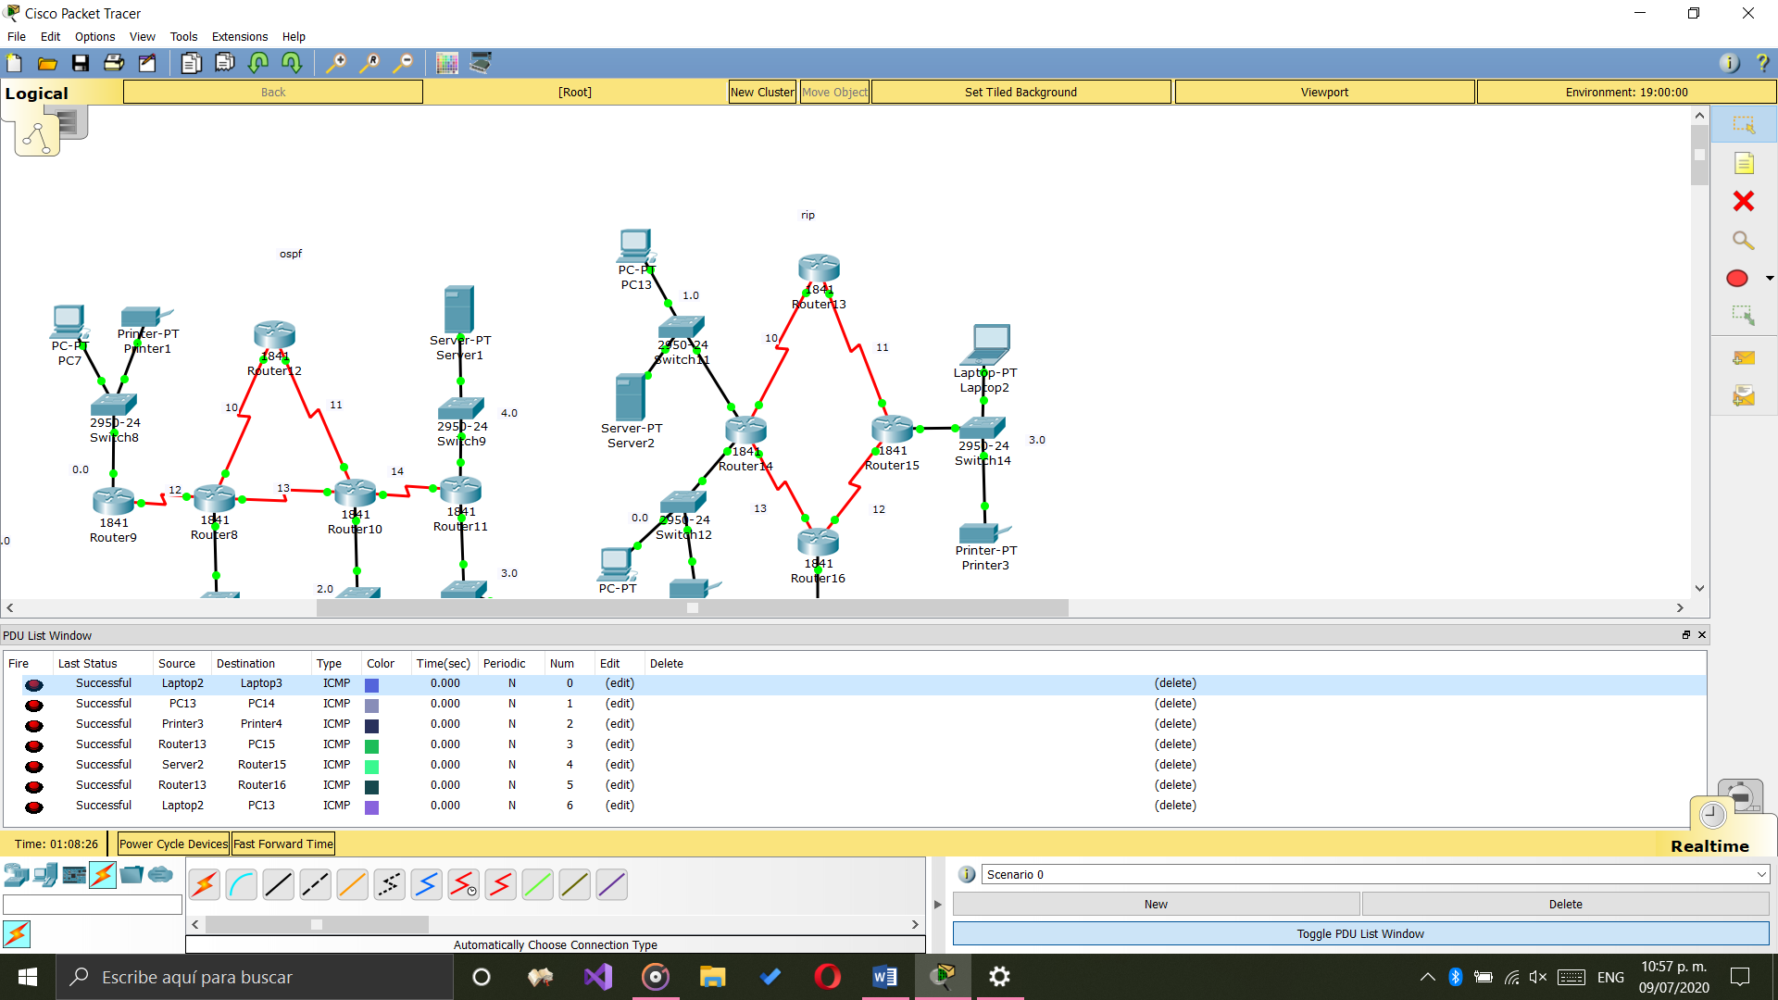

**Ventajas del enrutamiento estático:**

* Es mucho más eficaz que el enrutamiento dinámico.
* Configuración fácil.
* Podemos entender la red.
* La computadora se usa al mínimo.

**Desventajas del enrutamiento estático:**

* Es necesario darle mantenimiento.
* En cuanto más crezca la red más mantenimiento y errores presentara.
* Con redes grandes se presentan errores.
* La persona encargada de darle mantenimiento y configurarla debe tener excelentes conocimientos.
* En la actualidad casi no es usado.